Муниципальное бюджетное общеобразовательное учреждение
средняя общеобразовательная школа № 3
Ростовской области г. Новошахтинск, ул. Карла Маркса,15

346903 г. Новошахтинск т. 2-61-03, 2-65-14

Отчет о проделанной работе школьной библиотеки МБОУ СОШ №3
за 2018-2019 учебный год
На 2018-2019 уч. г. было получено и оформлено 460 экз. новых учебников на сумму 198157.00
На 01 июня 2019 года в библиотеке 8091 экз. учебников.
Работа по составлению заказа на учебную литературу была организована в соответствии с федеральными перечнями учебников и полученными рекомендациями.
Все учебники хранятся в книгохранилище в порядке, предусмотренном правилами расстановки.
Ко всем знаменательным датам и юбилеям писателей оформлялись книжные выставки.

Неделя осетинской культуры.

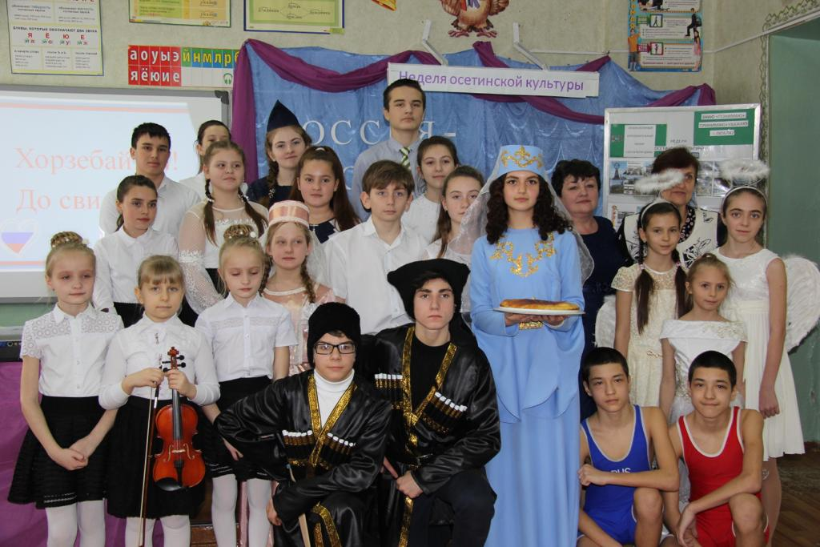

Живая классика.

В МБОУ СОШ№ 3 с 19 по 25 ноября прошла Всероссийская неделя Живой классики.
В школьной библиотеке ребята познакомились с произведениями русской литературы XVIII-XXI века и зарубежной литературы.
Прочитав эти произведения каждый сможет понять не только, как раньше жили, какие были ценности, к чему стремись, а узнать в целом, как устроен наш мир, насколько светлой и чистой может быть душа и как она ценна для человека, для становления его личности.

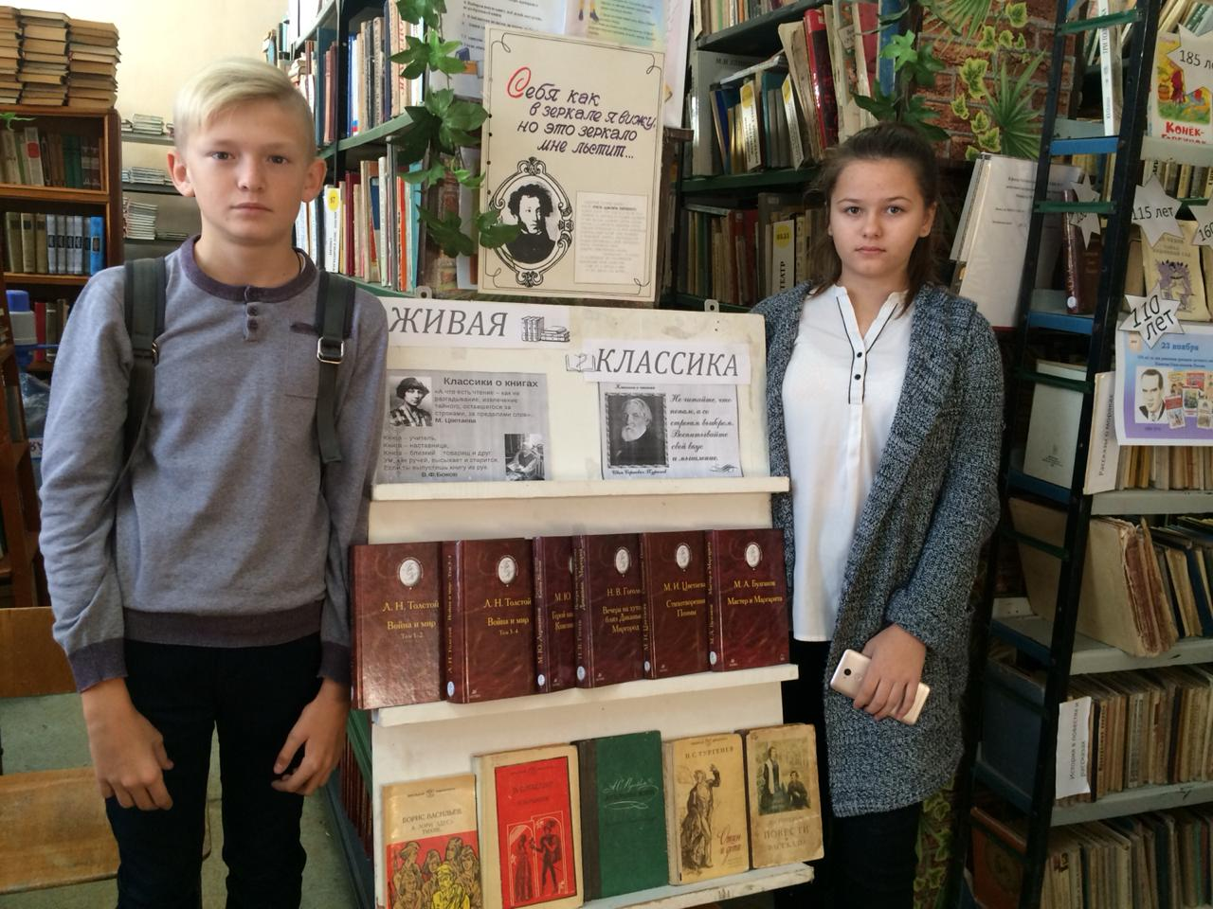

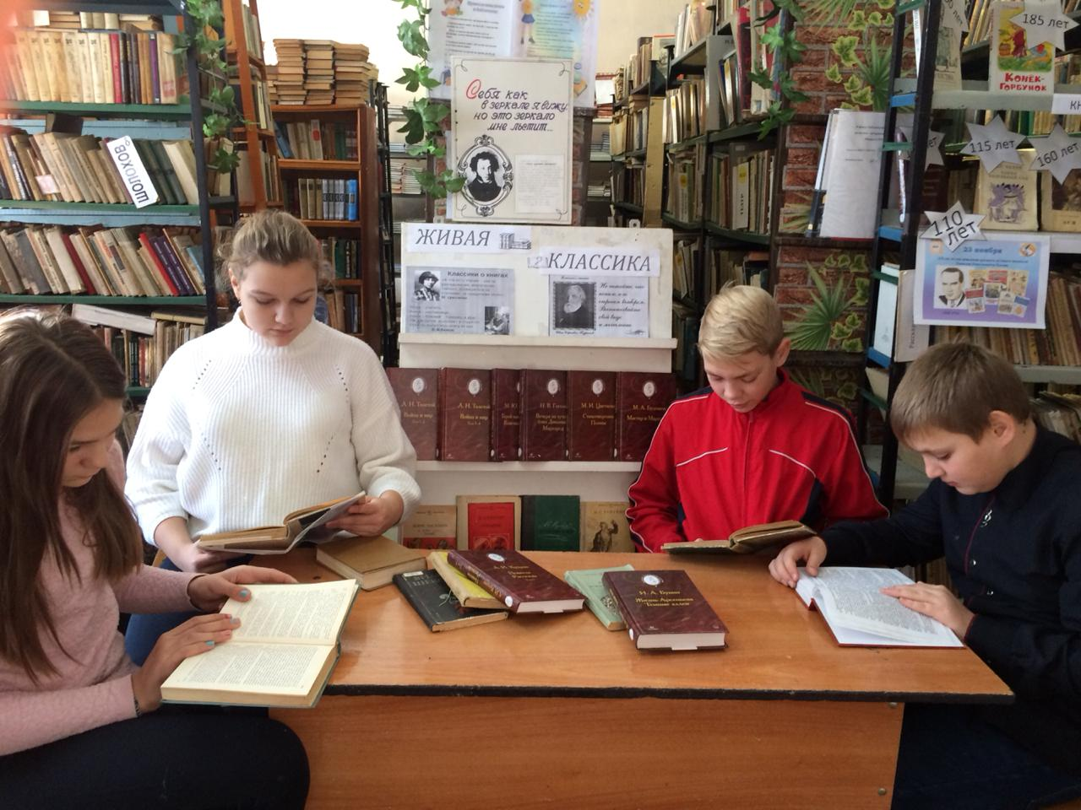

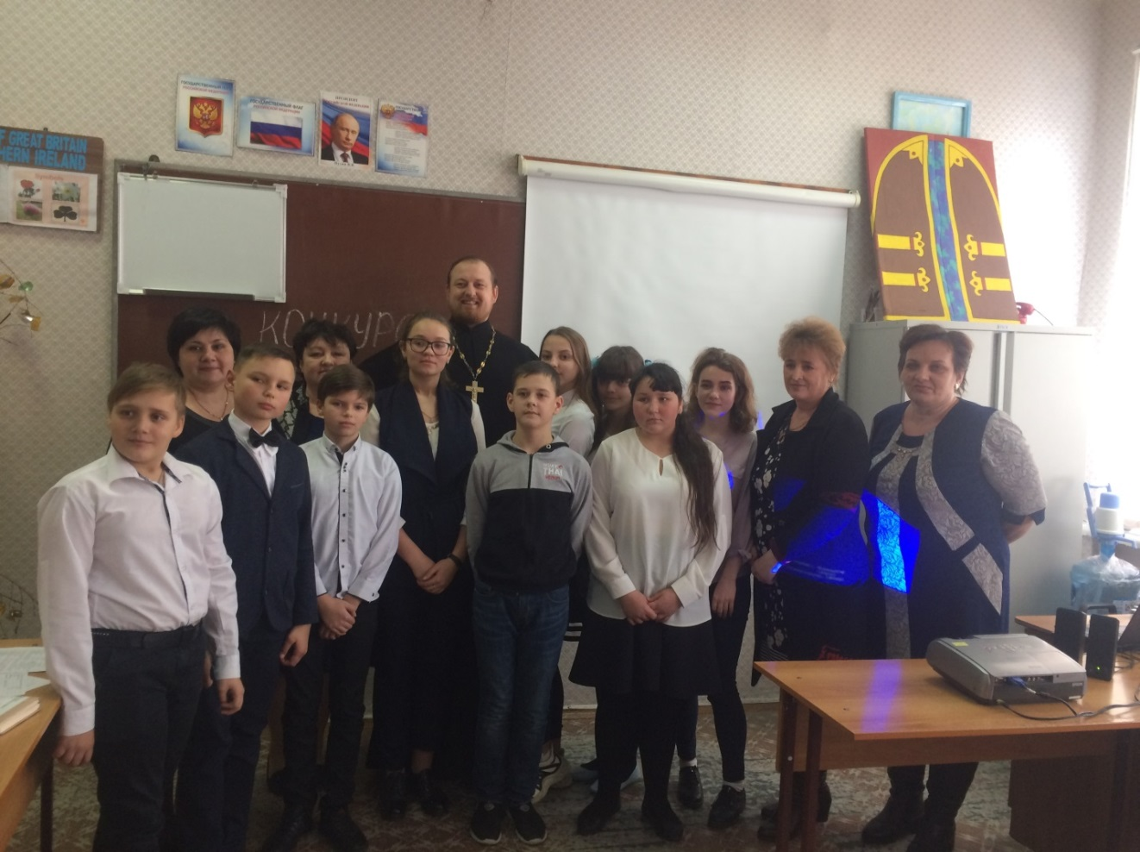

День родного языка

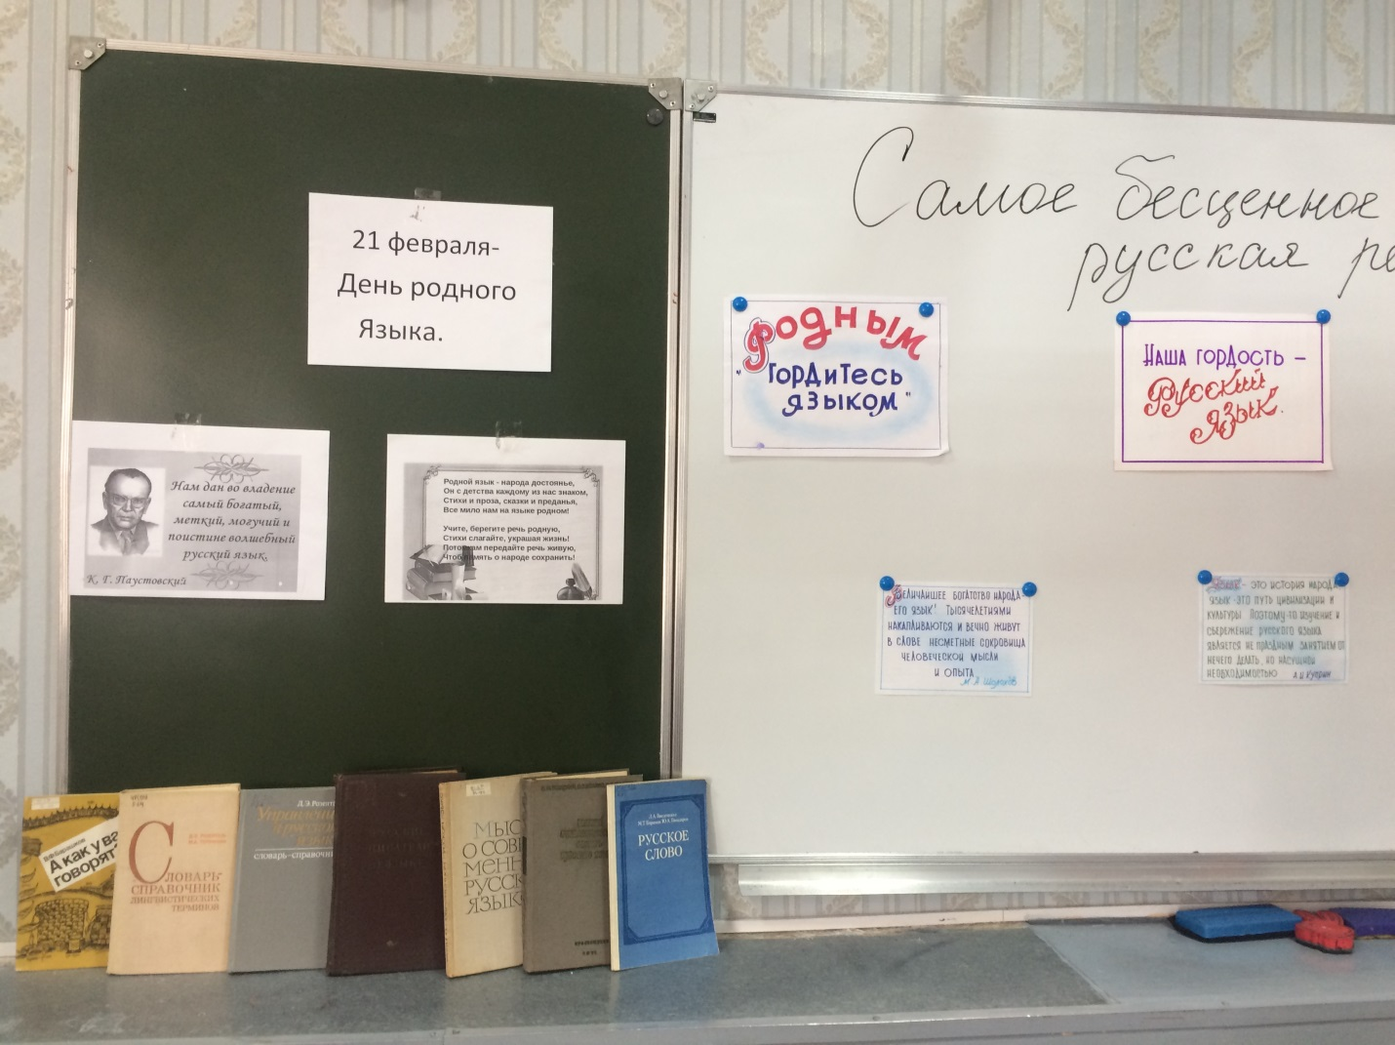

Праздник букваря.

В феврале 2019 года наши первоклассники стали полноправными читателями школьной библиотеки. Экскурсия по библиотеке, которая проводилась заведующей библиотекой, была посвящена правилам пользования книгами.

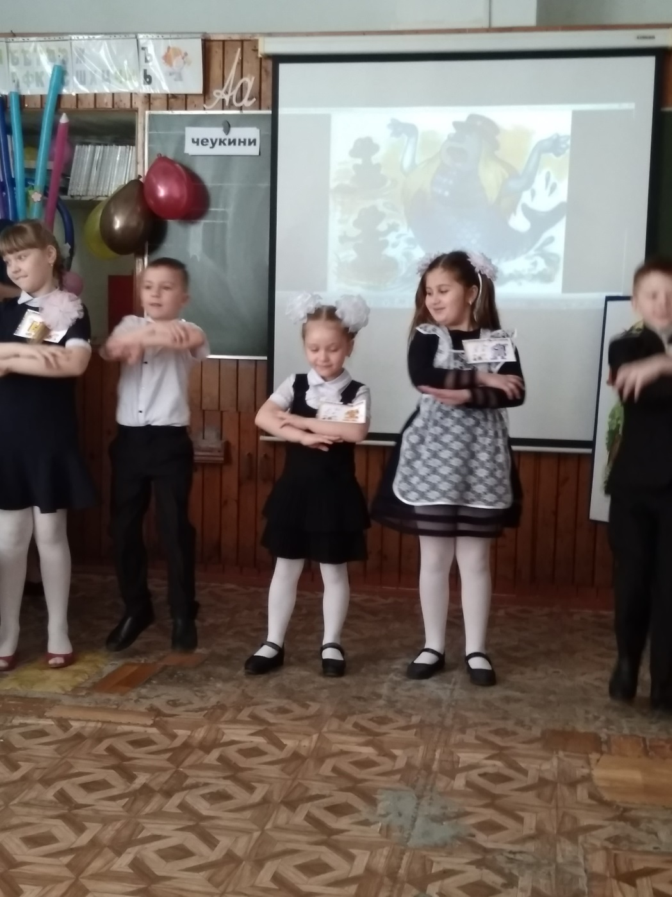

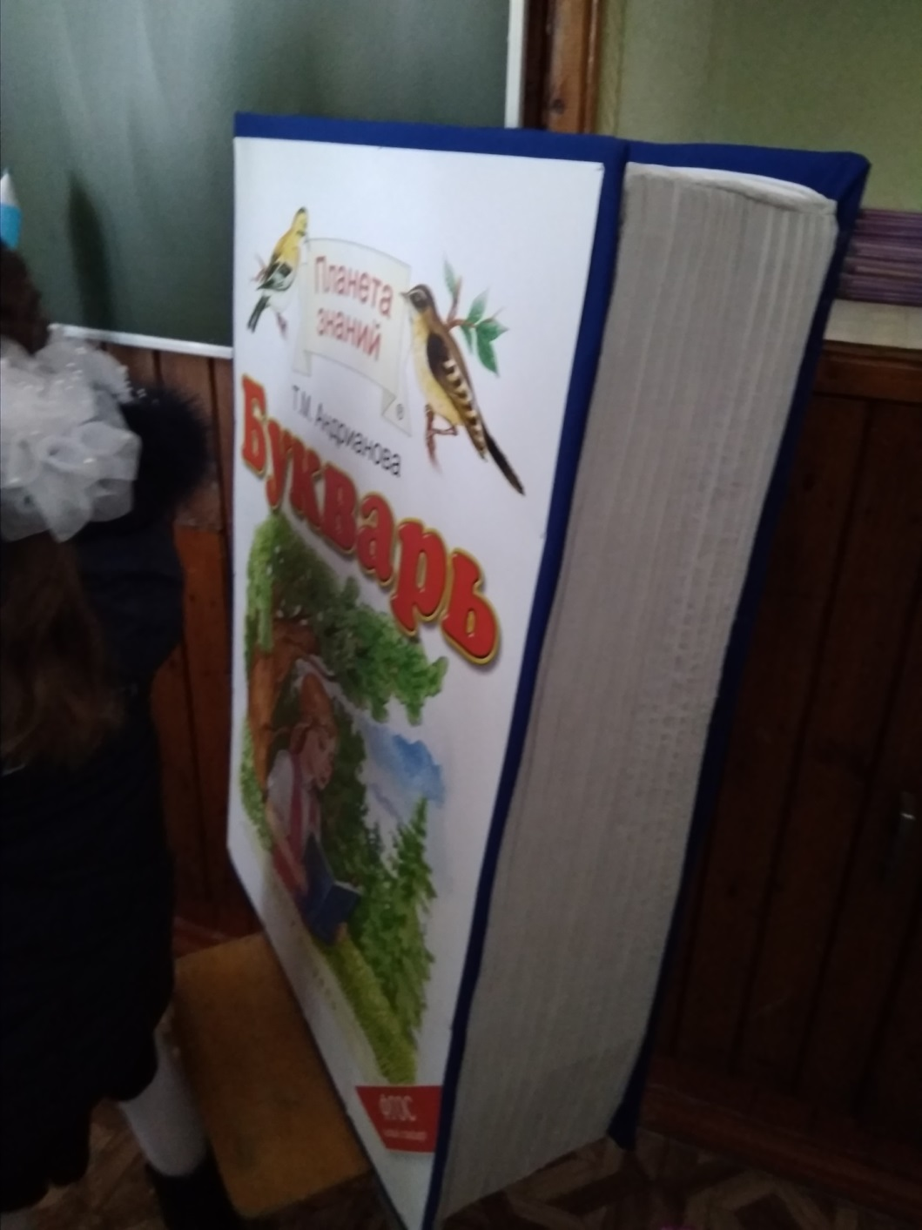

Совместно с библиотекой Гайдара в нашей школе были проведены следующие мероприятия:
16 октября «Пословицы и поговорки.»
22 октября «День белых журавлей.»День памяти всех погибших.
22 января 115 лет Гайдару.
18 февраля «Мероприятие по выборам.»
21 февраля «День родного языка.»
8 апреля «День здоровья.»
10 апреля «День космонавтики.»
10 мая «День славянской письменности.»
«День белых журавлей.» «День памяти всех погибших.»
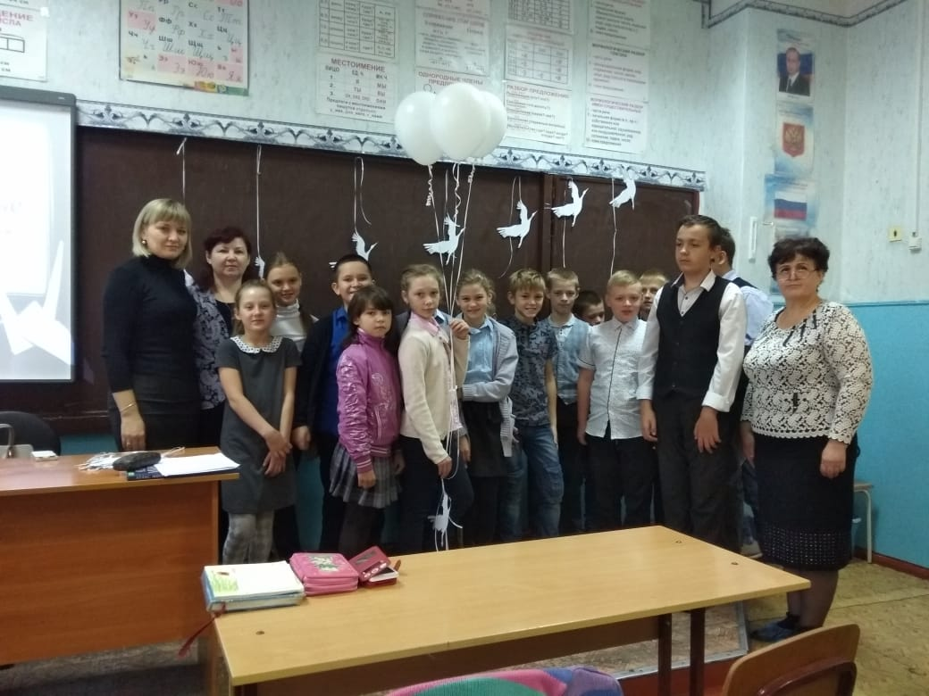
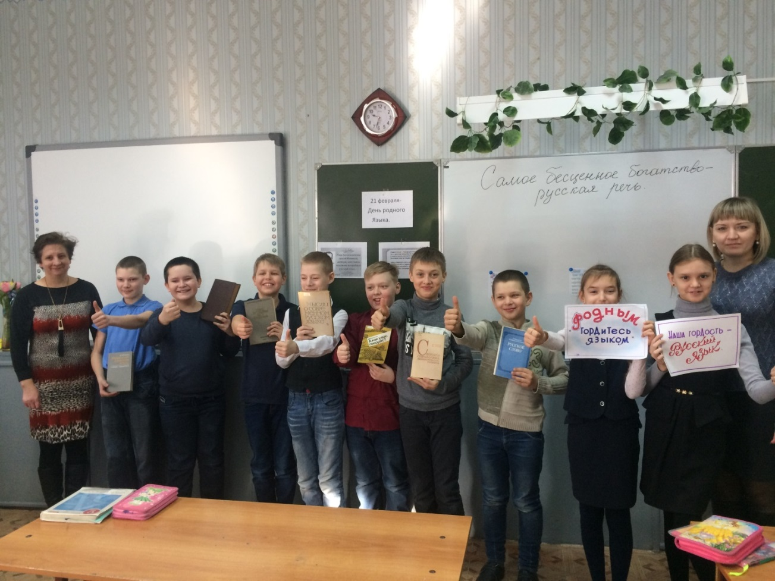

День космонавтики.
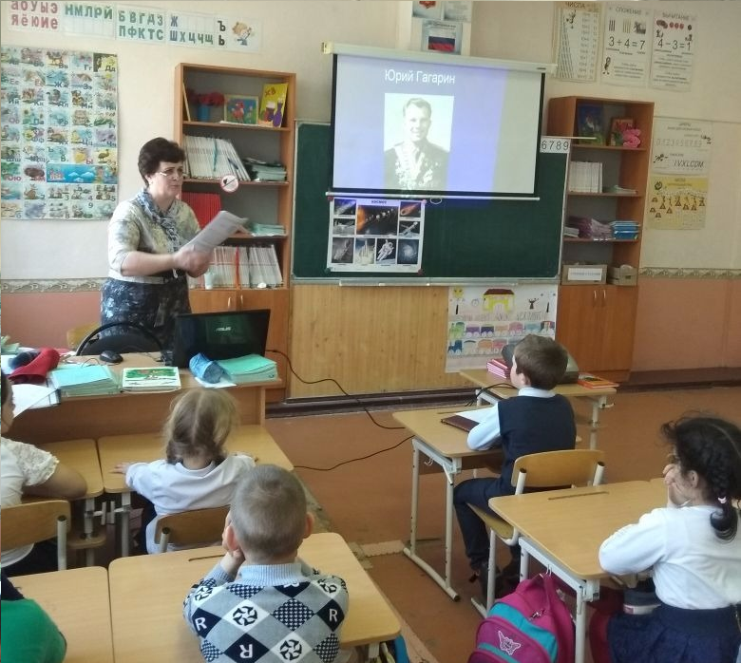

В МБОУ СОШ №3 проводится работа по сохранности библиотечного фонда, осуществляется контроль своевременного возврата в библиотеку выданных книг. Все классные руководители и родители ознакомлены с правилами получения и сдачи библиотечных учебников. С 22.05.19 по 27.05.19, согласно графику, успешно прошла приемка учебников от учеников школы.
Основные задачи библиотеки по обеспечению участников учебно-воспитательного процесса доступа к информации, знаниям, культурным ценностям посредством использования библиотечно-информационных ресурсов на различных носителях выполнены. Основные функции (образовательная, информационная, воспитательная, культурная) и цели библиотеки соотносятся с целями школы: формирование общей культуры личности, воспитание гражданственности, трудолюбие, любви к Родине, семье, природе, формирование здорового образа жизни. Булла Н.В. в течение года принимала участие в жюри, в различных конкурсах, проводимых в школе, участвовала в работе всех семинаров, заседаний методических объединений школьных библиотекарей и мероприятиях, на которые поступали приглашения от городских библиотек.
В целях сохранения книжного фонда были приняты меры: при записи в библиотеку с каждым читателем проведены индивидуальные беседы о бережном отношении к книге. Совместно с библиотечным активом осуществлялись рейды проверок состояния учебников.
Директор МБОУ СОШ № 3 Н.Н. Закотий
Зав. библиотекой Н.В. Булла

Показатели деятельности школьных библиотек.
Образовательное учреждение | Кол-во об-ся | Кол-во читателей | Кол-во посещений | Посещаемость | Книговыдача | Читаемость
МБОУ СОШ № 3 | 573 | 548 | 5682 | 10.3 | 5996 | 10.9

Директор МБОУ СОШ №3 Н.Н. Закотий
Заведующая библиотекой Н.В. Булла

